Yêu cầu: xây dựng một bản prototype đơn giản cho chức năng spin và trả kết quả của 1 game Slot. Video tham khảo và source code để bắt đầu:
https://drive.google.com/drive/folders/1HcNSGmMPt_26kw37CASlCctL2D4e1Yy8?usp=sharing
Mô tả các thành phần
- Board: là ma trận chính hiển thị các symbol của hệ thống Slot. Bao gồm 5 Reel tính từ trái sang phải.
- Reel: là một con quay chứa các Symbol từ trên xuống. Sẽ có những Symbol đang hiển thị và các symbol đang ẩn.
- Symbol: 1 đơn vị trên ma trận, các Symbol cùng loại nếu xuất hiện cùng lúc trên ma trận theo rules sẽ được ăn tiền.
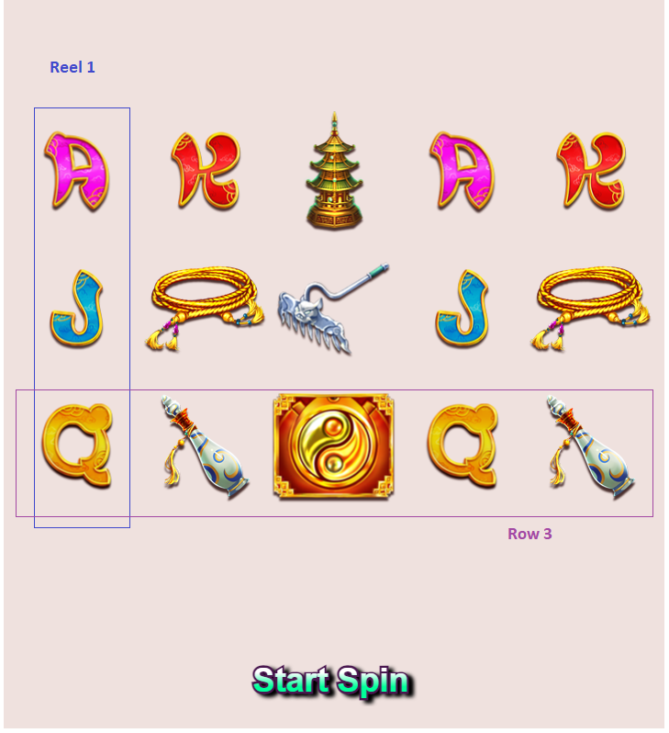
Game workflow:
- Khi user click vào StartSpin thì các Reels sẽ quay đồng thời game sẽ gởi msg đến Server mô phỏng ( requestSpinData() ).
- Các Reels sẽ quay trong vòng 2s tối thiểu và đồng thời nhận được data trả về từ server (hàm _onSpinDataResponded() ) thì sẽ dừng lại. Nếu quá 2s server chưa trả về thì Reels vẫn quay và chờ.
- Khi các Reels dừng lại hết thì user có thể tiếp tục click vào StartSpin để quay tiếp.

Diễn hoạt của board:
- Reels sẽ quay theo thứ tự từ trái qua phải và mỗi reel quay cách nhau 0.5s.
- Khi quay thì các Symbol sẽ bị mờ tạo cảm giác đang di chuyển nhanh và cái symbol được random ngẫu nhiên.
- Khi dừng Reels sẽ chuyển qua trạng thái chậm dần và dừng lại. Thứ tự từ trái qua phải.
- Khi Reels đang quay thì StartSpin không click được và sẽ bị mờ.

Hướng dẫn:
- Có thể dùng MASK hình chữ nhật cho mỗi Reel để cắt những phần nằm ngoài reel. (demo: https://pixijs.io/examples/#/masks/graphics.js )
- Demo tham khảo slot trên PixiJS: https://pixijs.io/examples/#/demos-advanced/slots.js
- Coding style đẹp dễ đọc, thiết kế classes, function đúng mục đích và flexible

